Договор по ремонту и покраске кузова автомобиля
г. Канаш |  |  | «____» _____________ 2026 г.
Акционерное общество «Московское протезно-ортопедическое предприятие» именуемое в дальнейшем «Заказчик» в лице управляющего филиалом Филиал «Канашский» АО «Московское ПрОП» Михайловой Наталии Андреевны, действующего на основании доверенности № 135-25 от 03.12.2025 и Положения о филиале, с одной стороны, и _____________ именуемый в дальнейшем «Исполнитель», в лице _____________ действующего на основании _____________, с другой стороны, по отдельности именуемые в дальнейшем «Сторона», а совместно «Стороны», заключили настоящий договор (далее – Договор)
о нижеследующем:
1. ПРЕДМЕТ ДОГОВОРА
1.1. Исполнитель обязуется оказать услуги по ремонту и покраске кузова служебного автомобиля Заказчика согласно Техническому заданию (Приложение № 1 к Договору), (далее – Услуги), а Заказчик обязуется принять и оплатить оказанные Исполнителем Услуги.
1.2. Место оказания Услуг: производственные помещения (ремонтная база на территории г. Канаша и Канашского района) Исполнителя. Доставка автомобиля на ремонтную базу осуществляется силами и за счет средств Заказчика. Передача автомобиля Исполнителю оформляется актом приема-передачи транспортного средства (Приложение № 2).
1.3. Услуги оказываются с даты передачи автомобиля Исполнителю в течение 30 (тридцати) календарных дней с правом Исполнителя на досрочное исполнение обязательств. Срок оказания услуг начинает исчисляться с даты подписания уполномоченными лицами Сторон акта приема-передачи транспортного средства (Приложение № 2).
1.4. Срок, указанный в пункте 1.3. Договора, является исходным для взыскания неустойки в случае нарушения сроков оказания услуг.
1.5. С даты подписания акта приема-передачи транспортного средства Исполнитель несет материальную ответственность за сохранность переданного ему автомобиля Заказчика, установленных на нем регистрационных знаков и оборудования.
1.6. Исполнитель гарантирует оказание Услуг в соответствии с техническими условиями и рекомендациями завода-изготовителя, установленными для соответствующей марки автомобиля.
1.7. В своей деятельности Исполнитель руководствуется требованиями действующих государственных стандартов и технических регламентов.

2. ПРАВА И ОБЯЗАННОСТИ СТОРОН
2.1. Заказчик вправе:
2.1. требовать от Исполнителя надлежащего исполнения обязательств по Договору;
2.1.2. требовать от Исполнителя своевременного устранения недостатков, выявленных как в ходе приемки, так и в течение гарантийного периода;
2.1.3. проверять ход и качество выполнения Исполнителем условий Договора
без вмешательства в оперативно-хозяйственную деятельность Исполнителя;
2.1.4. требовать возмещения убытков в соответствии с разделом 5 Договора, причиненных по вине Исполнителя;
2.1.5. отказаться от приемки и оплаты Услуг, не соответствующих условиям Договора;
2.1.6. при окончательном расчете с Исполнителем произвести оплату Услуг за вычетом не исполненных Исполнителем сумм требований об уплате неустоек (штрафов, пеней)
за весь период исполнения обязательств;
2.1.7. принять решение об одностороннем отказе от исполнения Договора
по основаниям, предусмотренным Гражданским кодексом Российской Федерации;
2.1.8. провести экспертизу оказанных Услуг с привлечением экспертов, экспертных организаций до принятия решения об одностороннем отказе от исполнения Договора.
2.2. Заказчик обязан:
2.2.1. предоставить Исполнителю информацию, необходимую для оказания Услуг (характеристики автомобиля и предполагаемая неисправность);
2.2.2. предоставить документы, удостоверяющие право собственности на автомобиль (свидетельство о регистрации ТС или ПТС);
2.2.3. принять автомобиль из ремонта в течение 3-х рабочих дней от даты окончания оказания Услуг;
2.2.4. по окончании оказания Услуг Исполнителем, принять оказанные Услуги, а при обнаружении отступлений от условий Договора, немедленно уведомить об этом Исполнителя.
2.2.5. требовать уплаты неустоек (штрафов, пеней) в соответствии с разделом
5 Договора;
2.2.6. отменить не вступившее в силу решение об одностороннем отказе от исполнения Договора, если в течение десятидневного срока с даты надлежащего уведомления Исполнителя о принятом решении об одностороннем отказе от исполнения Договора устранено нарушение условий Договора, послужившее основанием для принятия указанного решения, а также Заказчику компенсированы затраты на проведение экспертизы. Данное правило не применяется в случае повторного нарушения Исполнителем условий Договора, которые в соответствии с гражданским законодательством являются основанием для одностороннего отказа Заказчика от исполнения Договора.
2.3. Исполнитель вправе:
2.3.1. требовать своевременной оплаты на условиях, установленных Договором, надлежащим образом оказанных и принятых Заказчиком услуг.
2.3.2. запрашивать и получать от Заказчика информацию и документы, необходимые для выполнения обязательств по Договору;
2.3.3. в случае нарушения обязательств по Договору потребовать от Заказчика осуществить сверку расчетов;
2.3.4. требовать возмещения убытков, уплаты неустоек (штрафов, пеней)
в соответствии с разделом 5 Договора;
2.3.5. при необходимости с согласия Заказчика привлекать к оказанию Услуг соисполнителей, оставаясь ответственным перед Заказчиком за действия третьего лица;
2.3.6. принять решение об одностороннем отказе от исполнения Договора
по основаниям, предусмотренным Гражданским кодексом Российской Федерации.
2.4. Исполнитель обязан:
2.4.1. оказать услуги в порядке и в сроки, предусмотренные настоящим Договором.
2.4.2. обеспечить качество услуг в соответствии с настоящим Договором, действующими нормативными документами и иными техническими нормами.
2.4.3. обеспечить сохранность переданного Заказчиком и принятого Исполнителем автотранспортного средства, установленных на нем регистрационных знаков и оборудования.
2.4.4. предоставлять Заказчику достоверную информацию о ходе исполнения своих обязательств, в том числе о сложностях, возникающих при исполнении Договора и об обстоятельствах, препятствующих его исполнению.
2.4.5. гарантировать обеспечение достаточного уровня квалификации своего персонала, соблюдение требований по охране труда, установленных действующим законодательством Российской Федерации.
2.4.6. отменить не вступившее в силу решение об одностороннем отказе от исполнения Договора, если в течение десятидневного срока с даты надлежащего уведомления Заказчика о принятом решении об одностороннем отказе от исполнения Договора устранены нарушения условий Договора, послужившие основанием для принятия указанного решения.
2.4.7. по предложению Заказчика произвести сверку взаимных расчетов за весь период исполнения обязательств и подписать итоговый акт сверки.
3. ЦЕНА ДОГОВОРА И ПОРЯДОК РАСЧЕТОВ
3.1. Цена Договора составляет _____________ рублей 00 копеек, НДС _____________ в соответствии со ст. _____________НК РФ.
3.2. Цена Договора является твердой и определяется на весь срок исполнения Договора.
3.3. Цена Договора включает в себя стоимость услуг и все расходы по их оказанию, в том числе стоимость трудовых ресурсов и всех предусмотренных действующим законодательством Российской Федерации налогов, сборов и других обязательных платежей.
3.4. Сумма, подлежащая уплате Заказчиком Исполнителю, уменьшается на размер налогов, сборов и иных обязательных платежей в бюджеты бюджетной системы Российской Федерации, связанных с оплатой Договора, если в соответствии с законодательством Российской Федерации о налогах и сборах такие налоги, сборы и иные обязательные платежи подлежат уплате в бюджеты бюджетной системы Российской Федерации Заказчиком.
3.5. Оплата по настоящему Договору производится безналичным расчетом в следующем порядке:
3.5. Оплата по Договору осуществляется по безналичному расчету платежными поручениями путем перечисления Заказчиком денежных средств на расчетный счет Исполнителя, указанный в Договоре. В случае изменения расчетного счета Исполнитель обязан в трехдневный срок с момента изменения расчетного счета в письменной форме сообщить об этом Заказчику, указав новые реквизиты расчетного счета.
4. ПОРЯДОК ПРИЕМКИ ОКАЗАННЫХ УСЛУГ
4.1. По факту окончания оказания услуг Исполнитель передает Заказчику автомобиль и оформляет счет на оплату и акт оказанных услуг (Приложение № 3) (далее – документы о приемке) и представляет Заказчику оригиналы указанных документов вместе с результатом услуг.
4.2. Документы о приемке, переданные в системе электронного документооборота (ЭДО) и подписанные электронными цифровыми подписями уполномоченных лиц, являются оригиналами указанных документов.
4.3. Заказчик в течение 10 (десяти) рабочих дней после предоставления Исполнителем документов о приемке обязан проверить и принять оказанные услуги в части соответствия
их объема и качества требованиям, установленным Договором.
4.4. В случае несоответствия оказанных услуг условиям Договора, Заказчик в течение 10 (десяти) рабочих дней письменно уведомляет Исполнителя о выявленном нарушении.
В этом случае Стороны составляют акт, подтверждающий факт нарушений. Исполнитель обязан произвести устранение выявленных недостатков без дополнительной оплаты в течение 5 (пяти) рабочих дней. После устранения недостатков приемка оказанных услуг осуществляется Заказчиком повторно.
4.5. Для проверки оказанных Исполнителем услуг, в части их соответствия условиям Договора Заказчик вправе провести экспертизу. Экспертиза оказанных услуг может проводится Заказчиком своими силами или к ее проведению могут привлекаться эксперты, экспертные организации.
4.6. Заказчик вправе не отказывать в приемке услуг в случае выявления несоответствия этих услуг или сопроводительной документации условиям Договора, если выявленное несоответствие не препятствует приемке услуг и устранено Исполнителем.
4.7. Датой приемки оказанных услуг считается дата подписания Заказчиком документов о приемке. Основанием для оплаты оказанных услуг являются документы, указанные в пункте 4.2 Договора, подписанные уполномоченным лицом Заказчика.
4.8. В течение 1 (одного) рабочего дня с даты подписания документов, указанных в пункте 4.2 Договора, и на их основании Заказчик формирует акт приемки услуг по форме 0510452, утвержденной Приказом Минфина России от 15.04.2021 № 61н. Представитель Исполнителя обязан присутствовать при формировании акта (ф. 0510452), для чего должен явиться к Заказчику в назначенное время по адресу доставки (уведомление о дате и времени формирования акта Заказчик направляет по адресу электронной почты Исполнителя). Если представитель Исполнителя не явился в назначенное время к Заказчику, Заказчик формирует акт (ф. 0510452) без его участия.
Заказчик направляет копию акта (ф. 0510452) по адресу электронной почты, указанном в разделе 11 Договора, Исполнителю. Представитель Исполнителя в течение одного рабочего дня с даты получения копии акта (ф. 0510452) собственноручно подписывает ее на бумажном носителе и направляет Заказчику по почте или нарочным. В случае несоблюдения Исполнителем указанного срока подписания и направления копии акта (ф. 0510452) в адрес Заказчика работы считаются принятыми Заказчиком без замечаний Исполнителя на условиях Заказчика с учетом сведений о количественном и качественном расхождении при приемке работ, указанных в акте (ф. 0510452).
4.9. В случае исправления недостатков оказанных услуг силами Заказчика или силами третьих лиц Исполнитель возмещает Заказчику понесенные им расходы.
5. ОТВЕТСТВЕННОСТЬ СТОРОН
5.1. За неисполнение или ненадлежащее исполнение настоящего Договора Стороны несут ответственность в соответствии с законодательством Российской Федерации
и условиями Договора.
5.2. В случае полного (частичного) неисполнения условий Договора одной из Сторон эта Сторона обязана возместить другой Стороне причиненные убытки в части, непокрытой неустойкой.
5.3. В случае просрочки одной из Сторон обязательств, предусмотренных Договором, а также в иных случаях неисполнения или ненадлежащего исполнения одной из Сторон договорных обязательств, другая Сторона направляет Стороне, допустившей просрочку и/или неисполнение, и/или ненадлежащее исполнение обязательств по Договору, требование об уплате неустоек (штрафов, пеней).
5.4. Пени начисляются за каждый день просрочки обязательства, предусмотренного Договором, в размере 1/300 (одна трехсотая) действующей на дату уплаты пеней ключевой ставки Банка России от цены Договора, уменьшенной на сумму, пропорциональную объему обязательств, предусмотренных Договором и фактически исполненных Стороной, допустившей просрочку.
5.5. Штрафы начисляются за ненадлежащее исполнение Стороной Договора обязательств, предусмотренных Договором, за исключением просрочки исполнения обязательств, предусмотренных Договором. Размер штрафа устанавливается в порядке, установленном Постановлением Правительства Российской Федерации от 30.08.2017 № 1042 «Об утверждении Правил определения размера штрафа, начисляемого в случае ненадлежащего исполнения заказчиком, неисполнения или ненадлежащего исполнения поставщиком (подрядчиком, исполнителем) обязательств, предусмотренных договором
(за исключением просрочки исполнения обязательств заказчиком, поставщиком (подрядчиком, исполнителем), о внесении изменений в постановление Правительства Российской Федерации от 15 мая 2017 г. № 570 и признании утратившим силу постановления Правительства Российской Федерации от 25 ноября 2013 г. № 1063».
5.6. Общая сумма начисленных штрафов за неисполнение или ненадлежащее исполнение Стороной обязательств, предусмотренных Договором, не может превышать цену Договора.
5.7. Сторона освобождается от уплаты неустойки (штрафа, пеней), если докажет, что неисполнение или ненадлежащее исполнение обязательств, предусмотренных Договором, произошло вследствие непреодолимой силы или по вине другой стороны.
5.8. Заказчик вправе при окончательном расчете с Исполнителем произвести оплату услуг за вычетом не исполненных Исполнителем сумм требований об уплате неустоек (штрафов, пеней) за весь период исполнения обязательств.
6. ГАРАНТИЯ КАЧЕСТВА
6.1. Исполнитель гарантирует, что качество оказываемых услуг соответствует требованиям, предусмотренным законодательством Российской Федерации, для данного вида услуг.
6.2. Исполнитель гарантирует оказание Услуг согласно инструкции завода-изготовителя автотранспортного средства Заказчика.
6.3. Гарантия Исполнителя на оказанные услуги по ремонту и покраске кузова автомобиля включает гарантию на материалы, использованные в ходе оказания услуг, и гарантию на выполненные в ходе исполнения Договора работы.
6.4. Гарантийный срок на услуги по ремонту и покраске кузова служебного автомобиля составляет 12 (двенадцать) месяцев с даты подписания Заказчиком акта оказанных услуг (Приложение № 3).
6.5. В течение гарантийного срока все проявившиеся дефекты оказанных услуг устраняются Исполнителем за его счет без взимания дополнительной платы с Заказчика.
7. ОБСТОЯТЕЛЬСТВА НЕПРЕОДОЛДИМОЙ СИЛЫ
7.1. Стороны не несут ответственность за полное или частичное неисполнение предусмотренных Договором обязательств, если такое неисполнение связано с обстоятельствами непреодолимой силы.
7.2. В случае если надлежащее исполнение Стороной предусмотренных Договором обязательств оказалось невозможным вследствие обстоятельств непреодолимой силы, такая Сторона не позднее 10 (десяти) дней с момента их наступления в письменной форме извещает другую Сторону с приложением документов, удостоверяющих факт наступления указанных обстоятельств.
7.3. В случае возникновения обстоятельств непреодолимой силы Стороны вправе расторгнуть Договор, и в этом случае ни одна из Сторон не вправе требовать возмещения убытков.
7.4. Подтверждением наличия обстоятельств непреодолимой силы и их продолжительности является письменное свидетельство уполномоченных органов или уполномоченных организаций.
8. РАСТОРЖЕНИЕ И ИЗМЕНЕНИЕ ДОГОВОРА
8.1. Внесение изменений и дополнений, не противоречащих законодательству Российской Федерации, в условия Договора осуществляется путем заключения Сторонами
в письменной форме дополнительных соглашений к Договору, которые являются
его неотъемлемой частью.
8.2. Изменение существенных условий Договора при его исполнении не допускается, за исключением случаев, предусмотренных статьей 95 Федерального закона № 44-ФЗ.
8.3. При исполнении Договора не допускается перемена Исполнителя,
за исключением случая, если новый исполнитель является правопреемником Исполнителя вследствие реорганизации юридического лица в форме преобразования, слияния или присоединения.
Передача прав и обязанностей по Договору правопреемнику Исполнителя осуществляется путем заключения соответствующего дополнительного соглашения
к Договору.
8.4. В случае изменения у какой-либо из Сторон местонахождения, названия, она обязана в течение 3 (трех) дней письменно известить об этом другую Сторону.
8.5. Расторжение Договора допускается по соглашению Сторон, по решению суда или в связи с односторонним отказом Стороны от исполнения Договора в соответствии
с гражданским законодательством.
8.6. Решение об одностороннем отказе от исполнения Договора вступает в силу
и Договор считается расторгнутым через 10 (десять) дней с даты надлежащего уведомления другой Стороны об одностороннем отказе от исполнения Договора.
8.7. При расторжении Договора в связи с односторонним отказом Стороны Договора от исполнения Договора другая Сторона вправе потребовать возмещения только фактически понесенного ущерба, непосредственно обусловленного обстоятельствами, являющимися основанием для принятия решения об одностороннем отказе от исполнения Договора.
9. РАЗРЕШЕНИЕ СПОРОВ
9.1. Все споры и разногласия, возникающие между Сторонами при исполнении настоящего Договора будут разрешаться путем переговоров, в том числе путем направления претензий. Претензии направляются по адресу электронной почты, указанному в разделе 11 Договора.
9.2. Срок рассмотрения писем, электронных уведомлений или претензий не может превышать 10 (десять) рабочих дней с даты их получения. Датой получения претензии считается дата ее направления по адресу электронной почты получателя, указанному в разделе 11 Договора.
9.3. В случае невозможности разрешения разногласий путем переговоров они подлежат рассмотрению в Арбитражном суде Калининградской области в установленном порядке, в соответствии с действующим законодательством Российской Федерации.
- АНТИКОРРУПЦИОННАЯ ОГОВОРКА
10.1. Настоящая оговорка отражает приверженность Сторон Договора, их аффилированных лиц, работников и посредников принципам открытого и честного ведения бизнеса, направлена на минимизацию рисков вовлечения указанных лиц в коррупционную деятельность, а также на поддержание деловой репутации Сторон Договора на высоком уровне.
10.2. Стороны Договора подтверждают, что ведут легитимную хозяйственную деятельность и имеют только законные источники финансирования.
10.3. Стороны Договора обязуются соблюдать, а также обеспечивать соблюдение их аффилированными лицами, работниками и посредниками, действующими по Договору, настоящей оговорки, а также оказывать друг другу содействие в случае действительного или возможного нарушения ее требований.
10.4. Стороны Договора, обязуются не совершать, а также обязуются обеспечивать, чтобы их аффилированные лица, работники и посредники, не совершали прямо или косвенно следующих действий при исполнении Договора:
10.4.1. Платить или предлагать уплатить денежные средства или предоставить иные ценности, безвозмездно выполнить работы (услуги) и т.д. публичным органам, должностным лицам, лицам, которые является близким родственниками публичных органов и должностных лиц, либо лицам, иным образом связанными с государством, в целях неправомерного получения преимуществ для Сторон Договора, их аффилированных лиц, работников или посредников, действующих по Договору.
10.4.2. Платить или предлагать уплатить денежные средства или предоставить иные ценности, безвозмездно выполнить работы (услуги) и т.д. работникам другой Стороны, ее аффилированных лиц, с целью обеспечить совершение ими каких-либо действий в пользу стимулирующей Стороны (предоставить неоправданные преимущества, предоставить какие-либо гарантии, ускорить существующие процедуры и т.д.).
10.4.3. Не совершать иных действий, нарушающих действующее антикоррупционное законодательство, включая коммерческий подкуп и иные противозаконные и неправомерные средства ведения бизнеса.
10.5. В случае возникновения у Стороны Договора подозрений, что произошло или может произойти нарушение каких-либо положений оговорки, соответствующая Сторона обязуется уведомить другую Сторону в письменной форме и имеет право приостановить исполнение обязательств по Договору до получения подтверждения от другой Стороны, что нарушение не произошло или не произойдет. Подтверждение должно быть направлено в течение десяти рабочих дней с даты получения письменного уведомления. Стороны обязуются совместно вести письменные и устные переговоры по урегулированию спорной ситуации.
10.6. В случае наличия подтверждений (доказательств) нарушения одной Стороной настоящей оговорки другая Сторона имеет право расторгнуть Договор в одностороннем порядке, направив письменное уведомление о расторжении.
11. ЗАКЛЮЧИТЕЛЬНЫЕ ПОЛОЖЕНИЯ
11.1. Договор вступает в силу с даты подписания и действует по 31.12.2026 Окончание срока действия Договора не влечет прекращения неисполненных обязательств Сторон по Договору, в том числе гарантийных обязательств Исполнителя.
11.2. В случае изменения реквизитов, указанных в Договоре, Исполнитель обязан
в течение трех рабочих дней уведомить об этом Заказчика и сообщить новые реквизиты.
В противном случае все риски, связанные с направлением Исполнителю документов или перечислением денежных средств на указанный в Договоре счет, несет Исполнитель.
11.3. Официальный документооборот в рамках Договора осуществляется путем обмена оригиналами документов. Для оперативного решения вопросов допускается обмен документами посредством факсимильной связи или электронной почты по номерам (адресам), указанным в разделе 11 Договора.
Стороны могут обмениваться платежными документами по системе электронного документооборота с использованием электронных цифровых подписей уполномоченных лиц (ЭДО с ЭЦП).
11.4. Если иное не предусмотрено законом, заявления, уведомления, извещения, требования или иные юридически значимые сообщения, с которыми закон или Договор связывает наступление гражданско-правовых последствий, влекут для этой Стороны такие последствия с момента доставки соответствующего сообщения.
11.5. Настоящий Договор составлен в двух подлинных экземплярах, имеющих одинаковую юридическую силу, по одному для каждой из Сторон.
11.6. Неотъемлемой частью Договора являются следующие приложения:
Приложение № 1 – Спецификация;
Приложение № 2 – Техническое задание;
Приложение № 3 – Рекомендуемая форма акта приема-передачи автотранспортного средства;
Приложение № 4 – Рекомендуемая форма акта оказанных услуг.
12. АДРЕСА И БАНКОВСКИЕ РЕКВИЗИТЫ СТОРОН

ЗАКАЗЧИК | ИСПОЛНИТЕЛЬ
Заказчик:
АО «Московское ПрОП»

Плательщик:
Филиал «Канашский» АО «Московское ПрОП»
Юридический адрес:
125412, г. Москва, Коровинское шоссе, дом № 17А
Адрес местонахождения филиала: 429335, Республика Чувашия, г. Канаш, ул. Зеленая, д.17
ИНН 7743384198, КПП 212343001
ОГРН 1227700368279
ЧУВАШСКОЕ ОТДЕЛЕНИЕ N8613 ПАО СБЕРБАНК
БИК 049706609
р/с 40502810575060100056
к/с 30101810300000000609
Электронный адрес: kan_protez@mail.ru
Тел. (8 3533) 2-54-07;4-19-51

Управляющий филиалом  _____________________ Михайлова Н.А.  М.П. | _____________________ _____________  М.П.

Приложение № 1
к Договору № _______
от « » ________ 2026 г
СПЕЦИФИКАЦИЯ

№ п/п | Наименование работы | Ед. изм. | Цена за ед.  руб. | Кол-во | Стоимость
1 | Сварочные и слесарные работы по ремонту поврежденных деталей (капот, задняя правая и левая арка, левый и правый порог, 5 дверей, бензолоток) | Усл.ед
2 | Пескоструйная очистка металла от коррозии | Усл.ед
3 | Рихтовка порога, арки, капота | Усл.ед
4 | Малярные работы: покраска капота, задней правой и левой арки, пороги, 5 дверей, бензолотка, 4 крыла | Усл.ед
5 | Антикоррозийные работы: нанесение консервационных материалов поверхность | Усл.ед
Всего

Цена Договора составляет _______________ (_______________) рублей __ копеек, НДС составляет _______________ соответствии с _______________ НК РФ.
Управляющий филиалом  _____________________ Михайлова Н.А.  М.П. | Исполнитель  _____________________  М.П.

Приложение № 2
к Договору № ____________
от «___» ____________ 2026

ТЕХНИЧЕСКОЕ ЗАДАНИЕ
на оказание услуг по ремонту и покраске кузова служебного автомобиля

I. Настоящее техническое задание определяет требования к услугам по ремонту и покраске кузова служебного автомобиля (далее – автотранспортное средство, транспортное средство, ТС)
ОКПД2 45.20.14.000 - Услуги по ремонту кузовов легковых автомобилей и легких грузовых автотранспортных средств и аналогичные услуги (ремонт дверей, замков, окон, перекрашивание, ремонт после повреждений);

II. Транспортное средство, подлежащее кузовному ремонту и покраске кузова
Марка/модель ТС | Государственный регистрационный номер
ШЕВРОЛЕ НИВА 212300-55 | М705ТТ21RUS

III. Место оказания услуг: производственные помещения (ремонтная база) Исполнителя по адресу: _____________ Доставка автомобиля на ремонтную базу осуществляется силами и за счет средств Заказчика. Передача автомобиля Исполнителю оформляется актом приема-передачи транспортного средства.

IV. Срок оказания услуг: услуги оказываются с даты передачи автомобиля Исполнителю в течение 30 (тридцати) календарных дней с правом Исполнителя на досрочное исполнение обязательств. Срок оказания услуг начинает исчисляться с даты подписания уполномоченными лицами Сторон акта приема-передачи транспортного средства.

V. Перечень услуг:
Кузовной ремонт и покраска автомобиля должны включать в себя следующие мероприятия:
- мойка автомобиля и агрегатов;
- подбор красок;
- проведение кузовных и покрасочных работ (в т.ч. сварка деталей);
№ п/п | Наименование работ/услуг
1 | 2
1. | Сварочные и слесарные работы по ремонту поврежденных деталей (капот, задняя правая и левая арка, левый и правый порог, 5 дверей, бензолоток)
2 | Пескоструйная очистка металла от коррозии
3 | Рихтовка порога, арки, капота
4 | Малярные работы: покраска капота, задней правой и левой арки, порогов, 5 дверей, бензолотка, 4 крыла
5 | Антикоррозийные работы: нанесение консервационных материалов поверхность

VI. Требования к безопасности услуг:
При оказании услуг исполнитель обеспечивает соблюдение необходимых норм пожарной безопасности, техники безопасности, охраны окружающей среды в соответствии с действующими нормативно-правовыми актами.
Исполнитель обязан контролировать соблюдение своими сотрудниками техники безопасности и охраны труда при оказании услуг.
Услуги должны оказываться в соответствии с требованиями действующих государственных стандартов и технических регламентов.

VIII. Условия оказания и приемка услуг:
Оказание услуг осуществляется в соответствии с техническими условиями и рекомендациями завода-изготовителя, установленными для соответствующей марки автомобиля.
Доставка автомобиля к месту оказания услуг и обратно осуществляется силами и средствами Заказчика. Передача Заказчиком транспортного средства Исполнителю осуществляется на территории Исполнителя и оформляется актом приема-передачи.
Исполнитель предоставляет Заказчику бесплатное хранение ТС на охраняемой территории на время оказания услуг и время приемки результатов услуг.
Исполнитель несет полную материальную ответственность за сохранность, комплектность и состояние ТС и государственных регистрационных знаков, оборудования, установленного на ТС с момента его приема на оказание услуг по ремонту до передачи Заказчику.
Приемка ТС после оказания услуг производится после контроля полноты и качества оказанных услуг. Приемка и выдача транспортного средства производится в присутствии уполномоченного представителя Заказчика и оформляется актом приема-передачи ТС. Приемка оказанных услуг должна быть организована в помещении, при освещении, достаточном для обнаружения дефектов ТС.
Заказчик вправе осуществлять контроль за оказанием услуг по ремонту переданного Исполнителю ТС.

IX. Требования к Исполнителю:
Исполнитель должен иметь необходимые производственные мощности (электросварочное оборудование, сборочный цех, малярная камера, Стапель для кузовного ремонта).
Исполнитель обязан:
- обеспечить возможность нахождения уполномоченного представителя Заказчика на территории СТО, с учетом соблюдения технологического режима работы, правил техники безопасности, противопожарной безопасности;
- принимать на себя обязательства по утилизации отходов от ремонта автомобиля Заказчика;
- выполнять технические требования и поддерживать качество ремонта согласно нормативным требованиям официальных представительств по маркам автомобилей;
- обеспечить мойку и чистку автомобиля до и после проведения работ;
- предоставлять Заказчику надлежащим образом оформленные отчетные документы.

X. Гарантии качества.
Исполнитель гарантирует Заказчику качество оказания услуг в соответствии с требованиями, предусмотренными Договором.
Качество и безопасность оказываемых услуг должны соответствовать требованиям действующих на территории Российской Федерации нормативных правовых документов к услугам данного вида.
На оказанные услуги по кузовному ремонту и покраске служебного автомобиля Заказчика устанавливается гарантийный срок – 12 (двенадцать) месяцев с даты подписания Заказчиком акта оказанных услуг, в течение которого все неисправности, возникшие по вине Исполнителя, устраняются за счет Исполнителя без дополнительной оплаты.
В случае обнаружения недостатков в ходе приемки оказанных услуг и/или при эксплуатации транспортного средства в период действия гарантийного срока, выявленные недостатки подлежат исправлению за счет Исполнителя, в течение 5 (пяти) рабочих дней со дня их обнаружения.
В случае оказания Исполнителем услуг по гарантии - гарантийный срок на все виды услуг составляет 12 месяцев.

Фото проблемных мест:
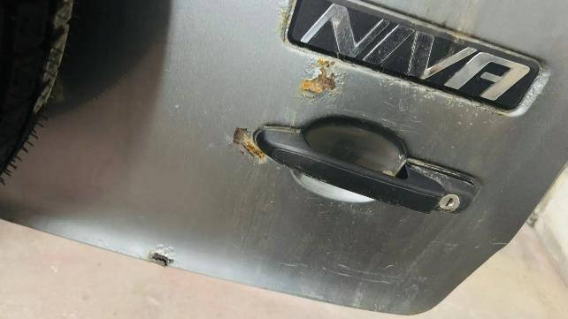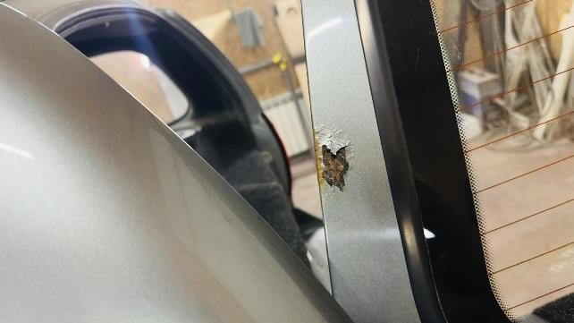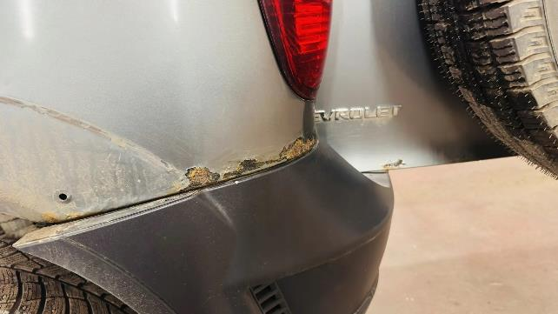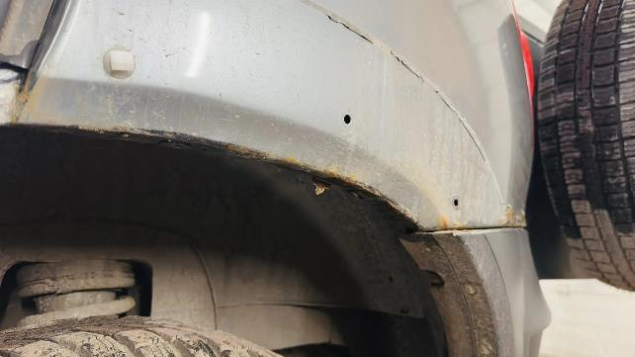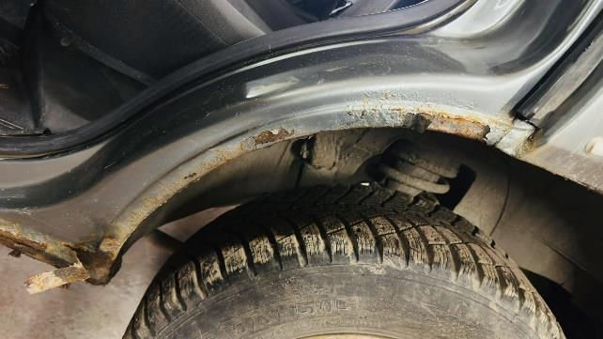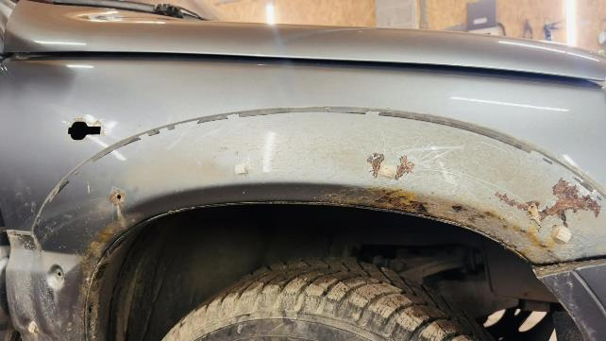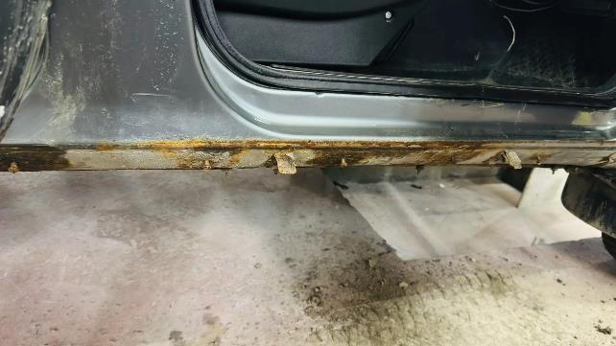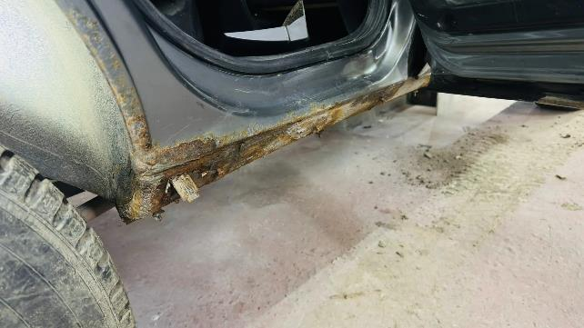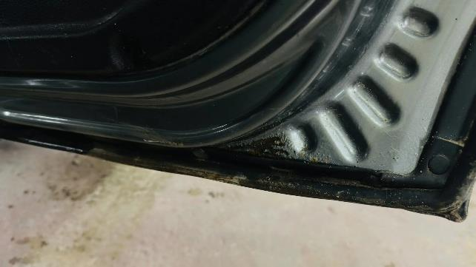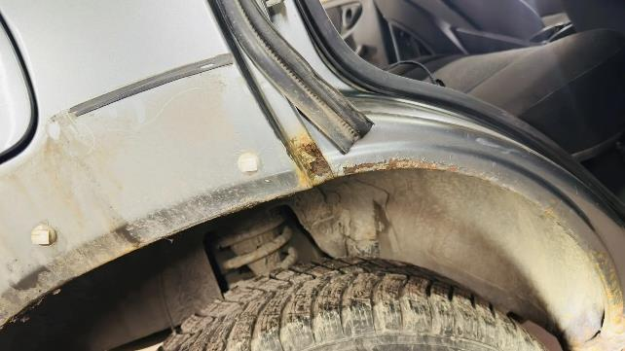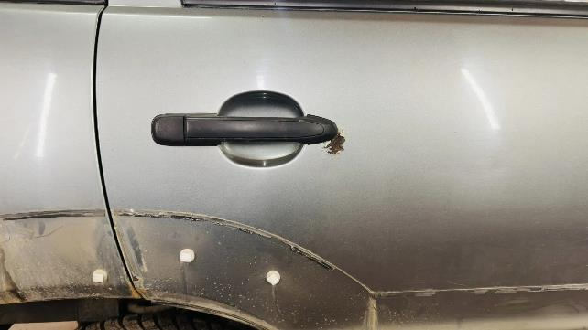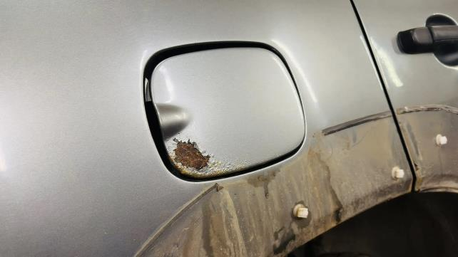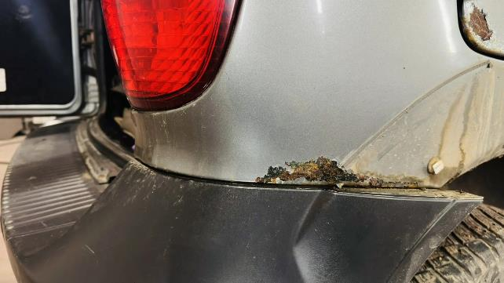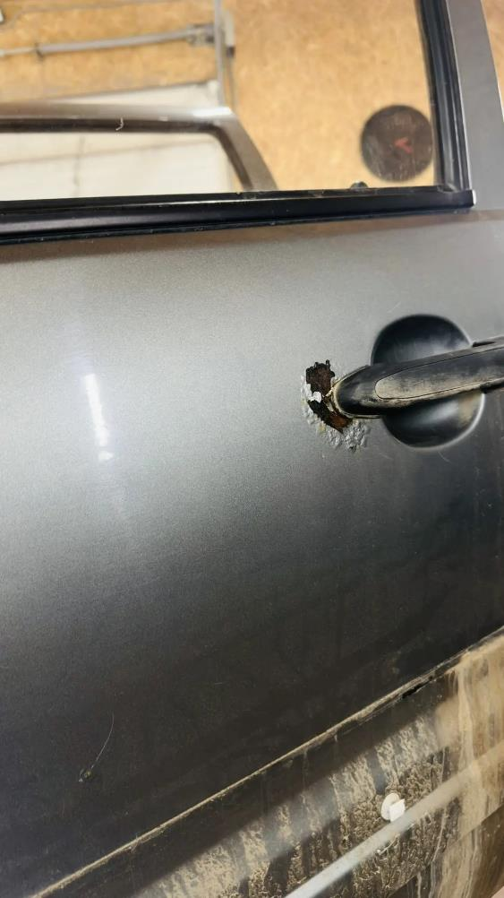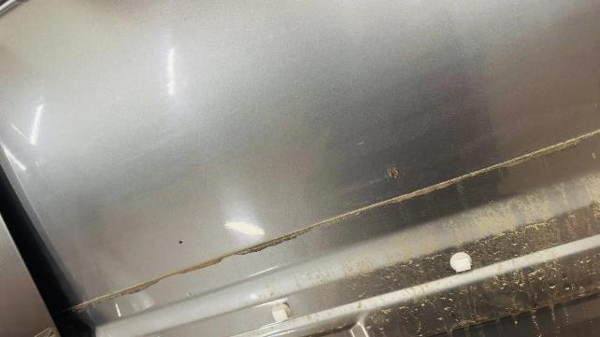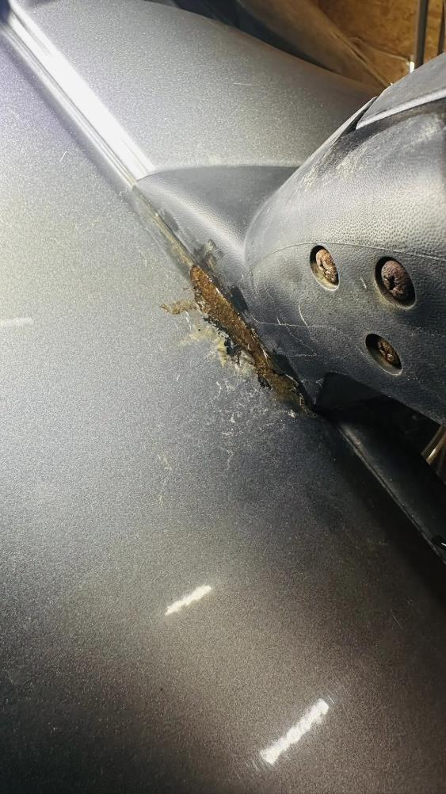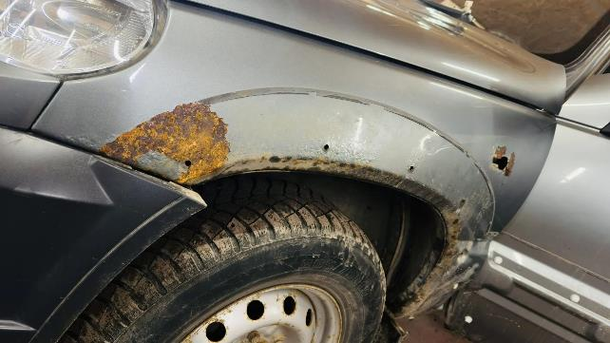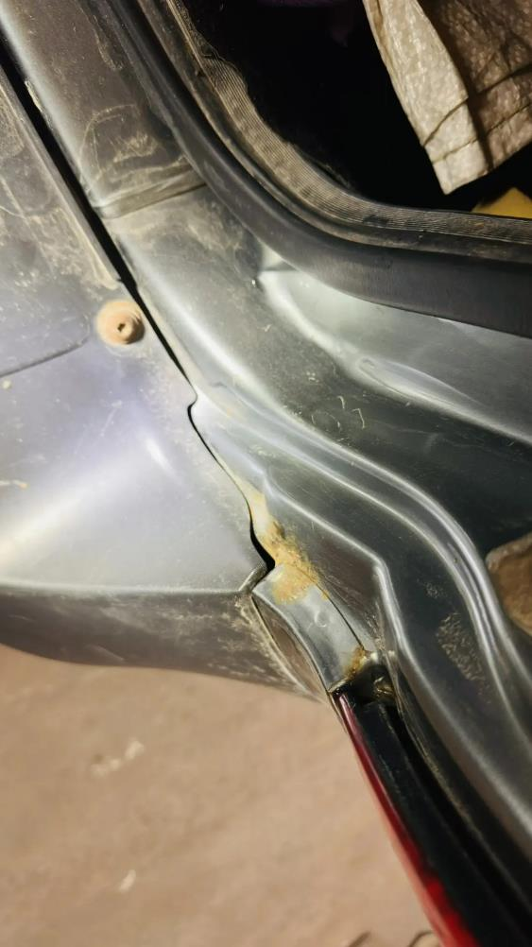8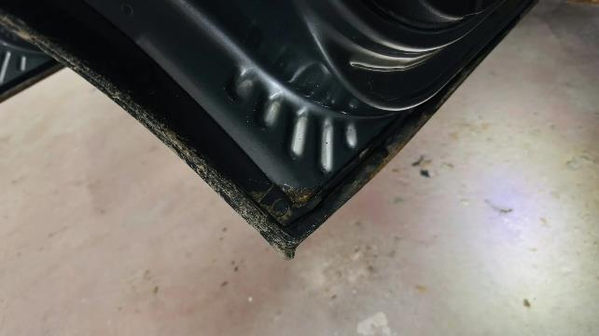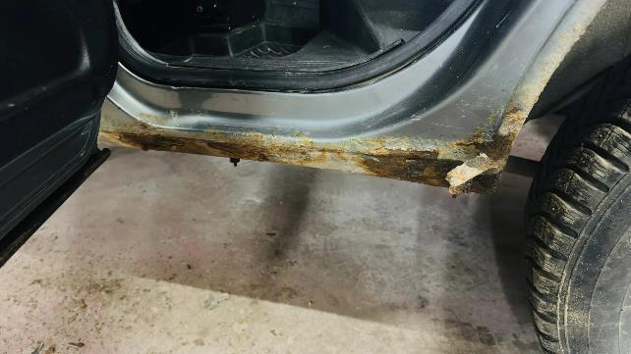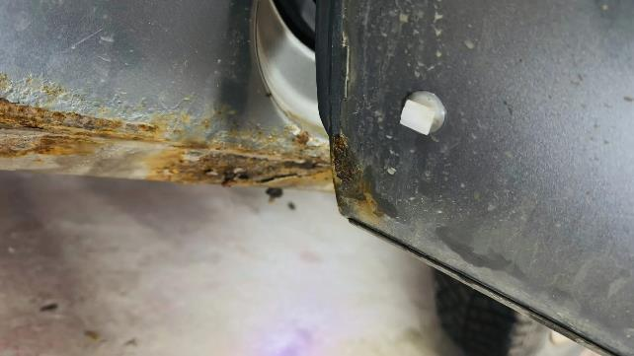8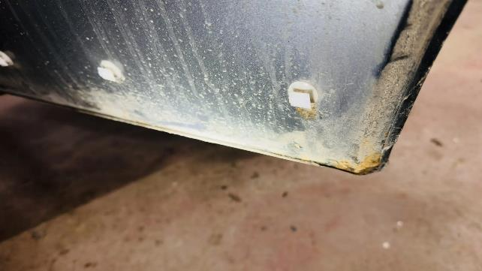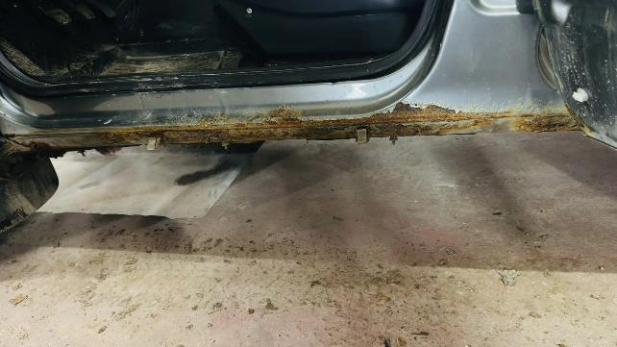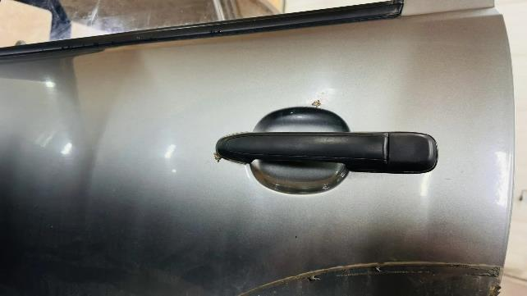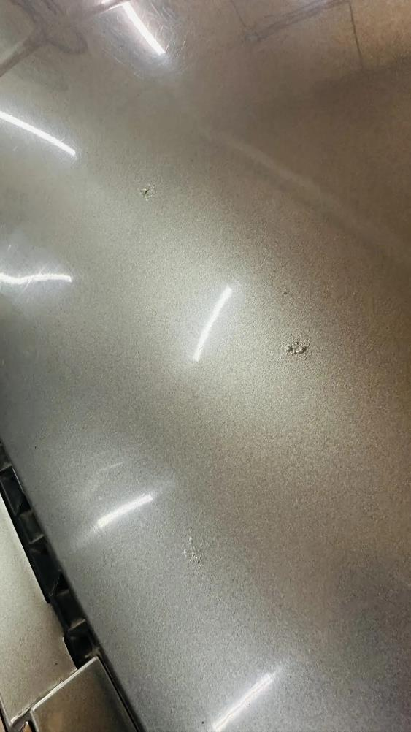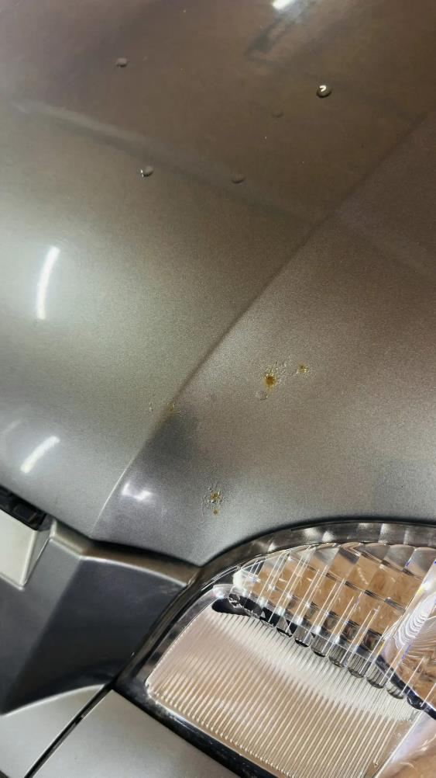

Управляющий филиалом  _____________________ Михайлова Н.А.  М.П. | Исполнитель  _____________________  М.П.

Приложение № 3
к Договору № ____________
от «___» ____________ 2026

РЕКОМЕНДУЕМАЯ ФОРМА

Акт приема-передачи автотранспортного средства

г. Канаш «______»_______________ 2026 г.

Акционерное общество «Московское протезно-ортопедическое предприятие» именуемое в дальнейшем «Заказчик» в лице управляющего филиалом Филиал «Канашский» АО «Московское ПрОП» Михайловой Наталии Андреевны, действующего на основании доверенности № 110-24 от 03.06.2024 и Положения о филиале с одной стороны, и________________, _____________________________, именуемый в дальнейшем Исполнитель, в лице___________________, действующего на основании______________,с другой стороны, совместно именуемые Стороны, составили настоящий акт о нижеследующем:
Основание __________________________________________________________________________
Дата осмотра "__" __________________ ____ г.
Время осмотра __ ч __ мин.
Место осмотра _______________________________________________________________________
Мною, мастером-приемщиком _________________________________________________________,
произведен осмотр транспортного средства Заказчика

1. Объект осмотра (транспортное средство)
Тип _________________________________ Марка, модель __________________________________
Категория (A, B, C, D, прицеп) _______________ Гос. регистрационный N ____________________
Идентификационный номер (VIN): ______________________________________________________
Год выпуска ________________________ Пробег (тыс. км) __________________________________
Тип кузова ___________________________________________________________________________
Двигатель: тип ___________________________________ модель _____________________________
N ______________________ рабочий объем (куб. см) _______________________________________
Шасси (рама) N __________________________ Кузов (коляска) N ____________________________
Цвет (тип эмали) _____________________________________________________________________
Паспорт транспортного средства: серия ________________________ N _______________________
Свидетельство о регистрации: серия: _______________________ N __________________________
2. При осмотре транспортного средства установлено:
2.1. Состояние транспортного средства (поврежденное,
неповрежденное, работоспособное - на ходу, неработоспособное - не
на ходу, внешний вид, состояние лакокрасочного покрытия и т.д.)
_____________________________________________________________________________________
_____________________________________________________________________________________
______________________________________________________________________________________
2.5. На транспортном средстве обнаружены следующие повреждения:

N  п/п | Наименование  поврежденного элемента | Характеристика повреждения
1 | 2 | 3

2.6. Возможны скрытые дефекты: ________________________________________________________
2.7. Во время осмотра : _____________________________________________________________
______________________________________________________________________________________
2.8. Акт составлен по наружному осмотру.

При осмотре присутствовали:
1. Заказчик ________________________________
2. Исполнитель ( мастер-приемщик) _______________________________
__________________________________________________________________

ЗАКАЗЧИК | ИСПОЛНИТЕЛЬ
____________________ __________  МП | _____________________ ________  МП

Управляющий филиалом  _____________________ Михайлова Н.А. | Исполнитель  _____________________

Приложение № 4
к Договору № ____________
от «___» ____________ 2026

РЕКОМЕНДУЕМАЯ ФОРМА

Акт оказанных услуг № ___

г. Канаш | «____» __________ 2026

Акционерное общество «Московское протезно-ортопедическое предприятие» именуемое в дальнейшем «Заказчик» в лице управляющего филиалом Филиал «Канашский» АО «Московское ПрОП» Михайловой Наталии Андреевны, действующего на основании доверенности № 110-24 от 03.06.2024 и Положения о филиале с одной стороны, и________________, _____________________________, именуемый в дальнейшем Исполнитель, в лице___________________, действующего на основании______________,с другой стороны, совместно именуемые Стороны, составили настоящий акт оказанных услуг (далее - Акт) о нижеследующем:

1. В соответствии с договором от «___»_____________«___»_____________Исполнитель по заданию Заказчика оказал услуги по ремонту и покраске кузова служебного автомобиля ___________________, (далее – услуги):

№ п/п | Наименование работ/услуг
1. | ___________________
2 | ___________________
3 | ___________________
4 | ___________________
5 | ___________________

2. Цена оказанных услуг составляет ______ (сумма прописью) рублей __ копеек,

3. Расчеты между Заказчиком и Исполнителем производятся не позднее 7 (семи) рабочих дней с даты подписания Заказчиком настоящего Акта безналичным расчетом платежным поручением путем перечисления Заказчиком денежных средств на расчетный счет Исполнителя.

4. Акт составлен и подписан в двух экземплярах, по одному для каждой из Сторон.

Отметка о приемке услуг ответственным лицом Заказчика:
Услуги выполнены полностью / частично и в срок / с нарушением срока._______________________
(указывается ответственным лицом Заказчика)
_____________________________________________________________________________________

Претензий по объему, качеству результата оказанных услуг и срокам их выполнения Заказчик
не имеет / имеет .
(указывается ответственным лицом Заказчика)
________________________________________________________________________________________
________________________________________________________________________________________
(подпись, дата, ФИО ответственного лица Заказчика)

ЗАКАЗЧИК | ИСПОЛНИТЕЛЬ
____________________ __________  МП | _____________________ ________  МП

Управляющий филиалом  _____________________ Михайлова Н.А. | Исполнитель  _____________________

